在当今的网络化世界中,信息基础设施是供应商、商务伙伴和顾客之间的重要沟通渠道。因此，解决方案必须建立在健全而可靠的操作系统的基础上，以便在需要时可使用该操作系统来拓展您的业务，而这正是AIX能提供给您的。
AIX 4.3可运行在从工作站到超级计算机的所有系统上，她支持并实现了二进制兼容，也就是说，在升级到较新版本时，可以确保关键应用能继续运行。AIX支持二进制兼容性，并能同时运行32位和64位应用，有助于使已有的的系统平稳过渡到最新一代的微处理器上。
AIX提供了电子商务所必需的可靠性、可用性、高性能和安全性。她集成了许多Internet的关键技术，如Java，并增强了操作系统，这种增强将提供更大的容量和能力来应付不可预测的需求峰值。例如AIX的Quality lf Service（QoS）管理和支持功能允许系统在基于策略的控制下管理系统的网络带宽。AIX还提供了高水平的系统、网络和事务安全功能，这些功能是处理电子商务所必不可少的。实际上，AIX是第一个获得International Computer Security Association 颁发的虚拟个人网络（VPN）证书的操作系统。
AIX 4.3.3可帮助确保重要的应用即使在面临大量而复杂的需求时也能满足用户的期望值。新型AIX Workload Manager（WLM） 允许用户分解工作任务之间的处理器周期和实际的内存。商务需求可根据系统自动确定的工作动态时间表来高度完成。Workload Manager很容易通过基于Web的 AIX System Manager （它是一个直观的图形界面）System Management Interface Tool（SMIT）以及AIX命令来访问。
在现实工作中，，运行AIX Workload Manager的服务器使用顾客定义的资源分配策略，可动态地确定应用的需求。这种时间表在关键的商务解决方案领域是极有价值的，如电子商务、商务智能、服务器整合和企业资源规划。
AIX 4.3.3 Bonus Pack为AIX 4.3.3补充了附加程序，如Internet和交互操作工具、实用程序、"as-is"软件和"try and buy"应用。在选择了AIX 4.3.3操作系统后，Bonus Pack就包含在AIX 4.3.3中。
AIX 5L是刚刚发布的AIX操作系统新版本，AIX 5L可以运行于PowerPC和IA架构的服务器上。曙光已经证实了AIX 5L可以运行于16路的Itanium服务器。曙光是国内第一家拥有此项技术的供应商。AIX 5L的发布对曙光来说具有重大意义：这突出了曙光在集群以及SMP技术方面的优势，毕竟曙光已经多年致力于AIX和PowerPC服务器产品。
AIX操作系统是多用户多任务的UNIX操作系统。AIX可支持无限个用户，并有相应的系统参数可以灵活设置最大的活动用户数。AIX有图形化的系统管理工具，可方便地增加新用户和执行用户管理任务。
AIX有一整套先进的，完整的，高效的应用软件开发工具，如与程序设计语言Fortran、C、JAVA集成在一起的Visual Age可视化集成开发环境，图形化的调试工具Xldb，还有使用方便的版本控制系统能够支持大型软件工程的开发。
AIX提供快捷、易用、图形化的安装和裁剪工具，用户不需要具备太多系统的专业知识，来作许多决策性回答，就可以方便地根据需要裁剪系统。
AIX的系统管理工具SMIT既有图形接口，也有ASCII接口，功能丰富，使用方便，用户可以利用SMIT对系统进行全面的管理，包括：软件安装、用户管理、设备管理、网络管理、系统环境管理、语言环境管理和应用程序管理。用户还可根据需要对SMIT的功能进行扩充。AIX对一些经常使用的系统管理任务还提供一组可视化系统管理工具VSM，用户只需通过简单的鼠标拖动就可完成复杂的管理任务，使得用户从传统UNIX操作系统的复杂管理工作中彻底解放出来。
AIX具有完整的测试和调整系统性能的工具，PTX/6000是图形化的分布式的系统性能监看分析调整工具，利用它可以远程监看系统的运行情况，通过监看CPU，内存，I/O，网络通信的使用情况，可以分析系统的瓶颈所在，用户可以根据分析的结果，采取相应的措施，对系统进行设备扩充或对系统参数进行调整。
AIX系统的动态配置特性是许多其他UNIX系统所没有的。系统引导时可根据联机的设备自动配置设备，将设备驱动程序自动装入系统核心。系统运行时允许对系统参数进行调整。AIX的日志文件系统JFS可以动态扩充。这些特性增强了系统的灵活性和可维护性。
AIX支持RAID5磁盘阵列子系统，AIX的逻辑卷管理LVM本身还支持RAID1（镜象〕和条带化(Stripping) 分配。
AIX支持双机热备份HA系统NCIC-HA ，双机可以互为热备份，任何时刻可以互相替换。双机可以执行同一任务，也可分别执行不同任务，可以并发访问磁盘阵列。
支持数据库应用
系统支持ORACLE V8 DBMS，保证在多于64个活动用户的情况下，平均响应时间小于5秒。
支持应用开发
系统支持符合ANSI标准的C语言、符合ANSIx.39-1978标准的FORTRAN语言和符合1985 ANSI COBOL标准的COBOL语言，其编译器具有优化目标代码的功能。并提供易于使用的可视化集成开发环境VisualAge和图形化的调试工具。
支持中文处理的功能
AIX版本基于Unicode编码方案进行设计（包括操作系统核心），去掉了传统操作系统第8位不开放的限制。运行在核心之上的所有库函数及工具，包括用户界面、网络软件、高级语言编译程序（C、Fortran、COBOL)等在各种语言环境下可以使用。AIX支持多种国际语言，包括繁体及简体汉字。与主机系统相连的控制台终端是简体汉字终端，支持符合中国GBS2312－80标准的中文字符集。
：：：AIX 操作系统特点：：：
1. UNIX系统发展简况和标准化
· 两大流派
1969年底由Ken Thompson和Dennis Ritchie发明并实现了UNIX以来，由于其开放性和源码公开，发展极其迅速，逐渐形成两大流派：以AT&T为首的System V；和以加利福尼亚大学伯克利分校为首的BSD4。
以这两版本为基础，陆续出现了各厂商的UNIX版本，如DEC的ULTRIX，SUN的SunOS及后来的Solaris，Microsoft的XENIX及后来的SCO UNIX，HP的HP-UX，1986年IBM推出了AIX。
· UNIX阵营的联合和标准化
版本的多样化给用户带来不便，并且Windows NT的出现带来了竞争。这些都促使UNIX阵营的联合、版本的统一和标准化。1988年发布的UNIX SVR4中融合了系统V和BSD4的优点。1993年成立COSE组织，UNIX界开始联合。
标准化的工作从八十年代初就开始，影响最大的是：
□ IEEE的P1003工作组制定的一系列POSIX标准。其中最主要的是POSIX 1003.1，定义了标准的UNIX系统接口（命令和系统调用）
□ X/OPEN组织制定的可移植性指南XPG3/4
□ 1994年公布了UNIX最新的标准SPEC1170，95年更名为UNIX95。
SPEC1170规定了1170条应用程序接口（API）
□ 1998年公布了UNIX98。
UNIX98中加入了关于64位OS的应用接口。
标准的出现，使各厂商平台上的UNIX有了准绳，各厂商的UNIX版本必须遵循这些标准，以保证应用程序在不同UNIX版本上的可移植性。X/OPEN起着制定标准、指导和监督的作用。X/OPEN组织负责测试各厂商的UNIX版本，只有通过测试和检验证实符合标准，才允许冠以UNIX品牌。
2. AIX操作系统特点
· AIX是IBM公司为RS/6000系列开发的UNIX系统,基于UNIX SVR4和BSD4.3。现在使用的是AIX V.4，最新版为AIX V4.2和AIX V4.3。
· AIX V.4遵循UNIX标准，X/OPEN已授予UNIX品牌。
AIX V.4遵循：
POSIX 1003.1
X/OPEN XPG4
SPEC 1170
AIX V.4.2还遵循UNIX95；AIX V.4.3还遵循UNIX98。
遵循标准保证了AIX上应用的可移植性，用户接口（命令，系统调用）的一致性。
· AIX在实现上和系统管理、用户接口等方面融合了IBM大型机生产的经验，比其它UNIX有许多提高和改进。
· AIX独有的优点：
这里仅从用户角度举出AIX的优点（在实现上，性能上优点从略）
□ 图形用户界面
使用标准的CDE（Common Desktop Enviroment）界面
□ 界面友好、功能齐全的系统管理工具SMIT，VSM和DSMIT。
所有系统管理任务均可通过SMIT来完成,不用去记复杂的命令和编辑系统文件。AIX V4.3还增加了基于Web的系统管理工具
□ 快速联机查询工具InfoExplorer
使用超文本链接技术，能快速查询手册和资料（其它UNIX只能用man命令）。AIX V4.3还提供基于Web的资料查找服务，使用任一装有Web浏览器的机器均可查找手册和资料
□ 可动态扩充的核心
系统参数可动态调整
动态加/删设备
□ 优化的磁盘管理
充分发挥多个磁盘的并行性能
实现磁盘镜象和条块化，即RAID 0和1
可动态扩充文件系统
□ AIX V.4以上支持大于2GB的文件系统，AIX4.2以上支持大于2GB的文件
□ 网络连通性
AIX支持多种网络协议，提供UNIX之间的连通性，UNIX和IBM的大型机SNA的连通性，以及UNIX和PC机Netware之间的连通性。
AIX Connection软件包提供了极好的AIX和PC网的连通性，PC客户端（运行Windows95，Windows NT或其它OS）可使用AIX服务器的各种服务，形成真正的企业级计算环境。
AIX支持PPP协议，可实现PC客户机远程通过Modem连接至AIX服务器。AIX支持的DHCP（Dynamic Host Configuration Protocal），使得可以有效地快速地配置网络。
□ AIX 4.2以上为internet-ready
随操作系统免费提供internet服务用工具包，主要包括：
Netscape的浏览器软件
Netscape的Web服务器软件
Java开发工具包
Adobe Acrobat Reader等
□ AIX V4.3是真正的64位操作系统，提供64位计算环境。
AIX V4.3和32位的AIX V4.2以前的版本兼容。
□ 国际化和本地化。
AIX V.4支持几十种语言，在安装系统时可选择所需的语言环境，如中文。
3. AIX和其它厂商的UNIX比较
AIX在商用UNIX版本中，无论从易用性、易管理性、安全性、功能和性能等各个方面均名列前矛。美国的D.H.Brown曾著文对主要厂商的UNIX版本，从九个方面作了详细比较，并提供了比较结果（图表），这里仅摘录三个图表。
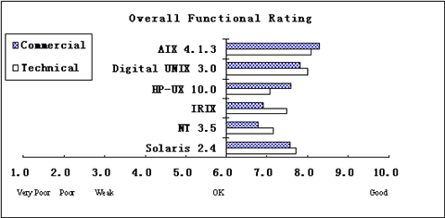
上表是各个厂家UNIX在九个方面的平均值的比较结果。在求平均值时九个方面按其重要性加权计算，由于商用服务器和技术服务器特点不同，加权方法也不同。下述二图说明了加权方法。
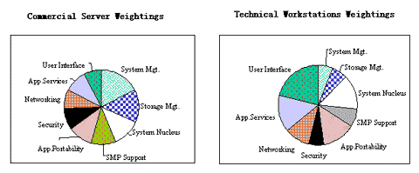
下面两个表是说明AIX在九个方面的值和平均值的比较图。
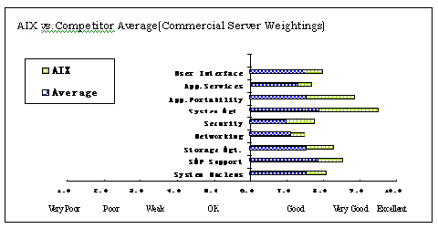
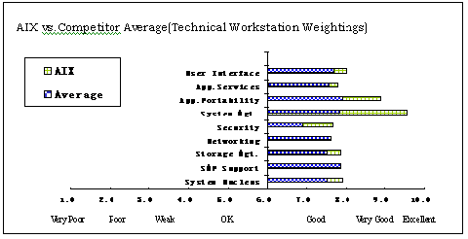
参与比较的九个方面分别是：用户界面（User Interface），应用服务（App. Services），应用可移植性（App. Portability），系统管理（System Mgt.），安全性（Security），连网能力（Networking），存储管理（Storage Mgt.），SMP支持（SMP Support）和系统核心（System Nucleus）。下面就其中若干主要方面的比较结果作一些说明。
应用可移植性――应用可移植性包括两个方面，其一是不同UNIX版本之间的可移植性，另一是厂商本身由于技术发展而带来的版本升级的兼容性、可移植性。不同版本UNIX间的可移植性，通过遵循POSIX标准和SPEC 1170（UNIX95）标准来达到，厂商的技术革新尽量通过增加用户不直接见到的特性来达到。各厂商UNIX版本本身的升级则在升级同时要考虑兼容性，并提供应用程序升级迁移的工具，其可移植性可用迁移代价来衡量。在遵循标准方面，AIX、ULTRIX、Solaris都作到了，并且AIX和ULTRIX略胜一筹。而SUN在由SUN OS（Solaris V.1）升级到Solaris（V.2）时两者在应用支持和安装基础方面差异大而导致intra-family portability低于AIX和DEC的ULTRIX。而且SUN仍然使用它的专用XIL和XGL图形库，而不是已广泛使用的OpenGL库。
用户界面――UNIX的ASCII界面（即shell命令）由于遵循POSIX 1003.1而是一致的。但ASCII界面不大好用。UNIX的易用性由于出现了图形界面（GUI）而得到改善。AIX是第一个采用工业标准CDE（Common Desktop Environment）的UNIX，并捆绑在操作系统中免费提供。而DEC的ULTRIX尚未支持CDE，它专有的X.desktop也并未捆绑在操作系统中，并且功能较弱。SUN的Solaris，除了它自己的Open Windows外也支持CDE，但CDE需另外提供。
用户界面的另一重要方面是国际化和本地化，这两方面AIX都是最强的。AIX能提供完全中文化的操作环境。
系统管理――在系统管理功能和工具方面，AIX远远超过其它厂商的UNIX版本。AIX的SMIT工具功能齐全，界面友好，既提供ASCII界面，又提供图形界面。而DEC的ULTRIX仍停留在传统UNIX用的复杂难用的命令行界面，并需编辑难理解的ASCII系统配置文件。SUN的管理工具远不如AIX的SMIT，且缺少字符终端用的界面。AIX的动态扩充核心和动态修改系统参数特性都是其它UNIX版本所没有的，并且都可使用SMIT来完成。
安全性――AIX已达到NCSC C2级安全性，并有所加强。AIX除标准UNIX的文件存取权等安全性功能外，还提供文件控制表（ACLs）和系统配置检验工具。除了审计功能外，AIX还提供良好的身份识别和验证机制。AIX还在login的约束、口令设置和处理机制方面增强了安全性，并且增加了用户的资源限制。DEC的ULTRIX在安全性方面也作得很好，但它的C2级安全性是作为选项提供的。SUN的Solaris尚未达C2级。
以上比较结果是1995年8月公布的，AIX在V4.1.3后又发展到V4.1.4，V4.2，V4.3。在很多方面，特别是和PC机的网络连通性、Internet网络功能、安全性、性能、64位计算诸方面，有了很大发展。下面的表是根据1998年5月在美国 VARBusiness Magazine 上发表的关于工作站上操作系统的比较结果得到的。
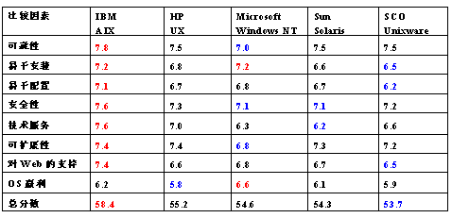
上表的比较结果说明IBM AIX 仍是最好的操作系统（包括和Windows NT 比较时）。

